

Android Basic
(Part 2)

Họ và tên : Trần Đức Lâm
Trường : Học viện công nghệ Bưu chính Viễn thông
Staff-code: INS046
Khóa: Open Education 12.
Đơn vị : Framgia

Hà Nội – 2018
- Trong cửa sổ Chào mừng bạn đến với Android Studio , hãy nhấp vào Bắt đầu dự án Android Studio mới .
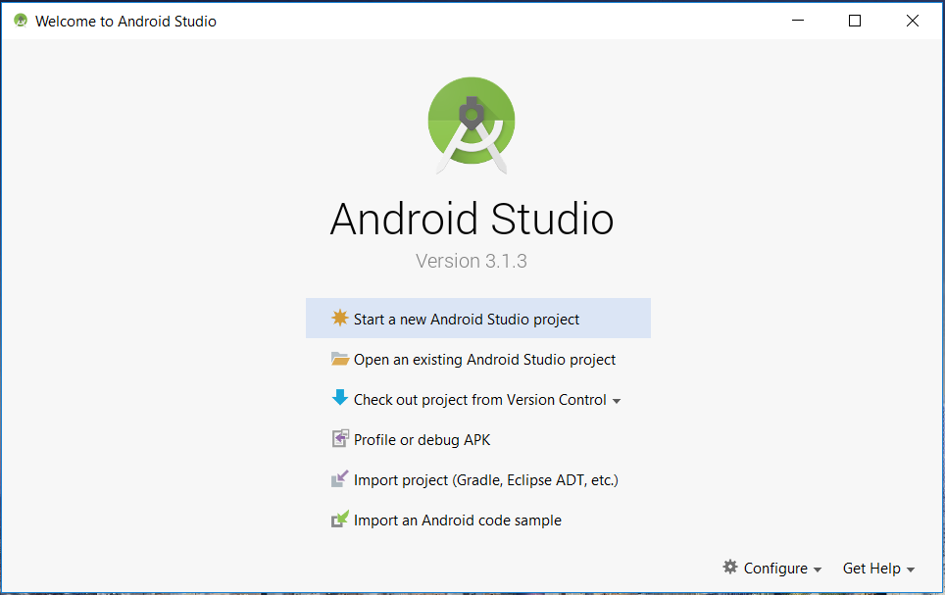
- Trong cửa sổ Tạo dự án mới , nhập các giá trị sau:
- Tên ứng dụng : "Ứng dụng đầu tiên của tôi"
- Tên miền công ty : "example.com"
Bạn có thể muốn thay đổi vị trí dự án. Ngoài ra, nếu bạn muốn viết ứng dụng Kotlin, hãy chọn hộp kiểm Bao gồm hỗ trợ Kotlin . Để lại các tùy chọn khác như chúng.
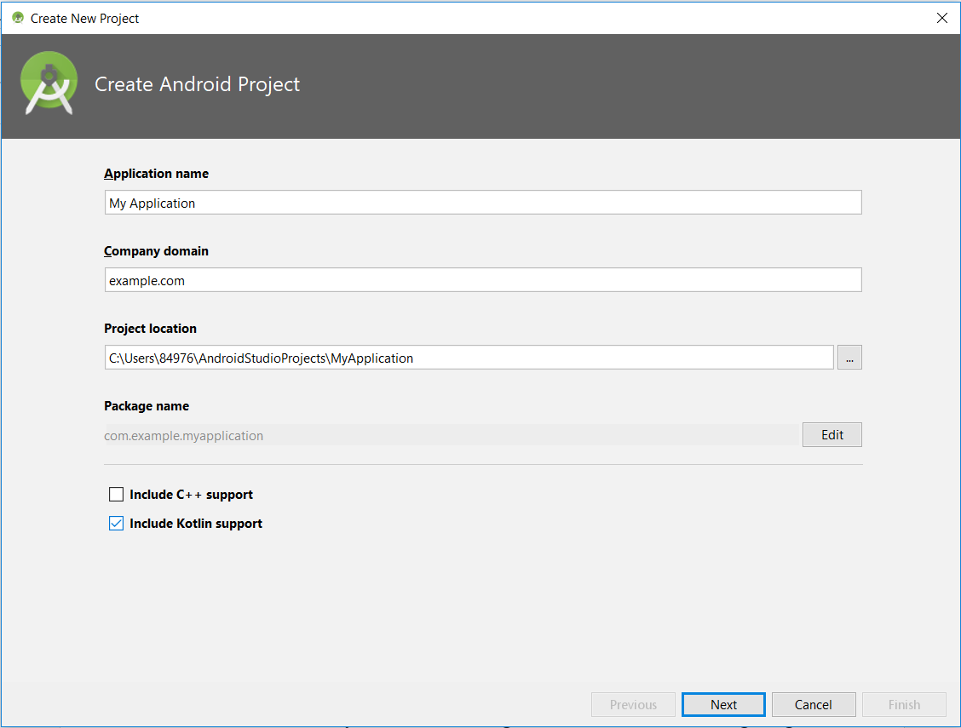
- Trong màn hình Thiết bị Android mục tiêu , giữ giá trị mặc định và nhấp vào Tiếp theo
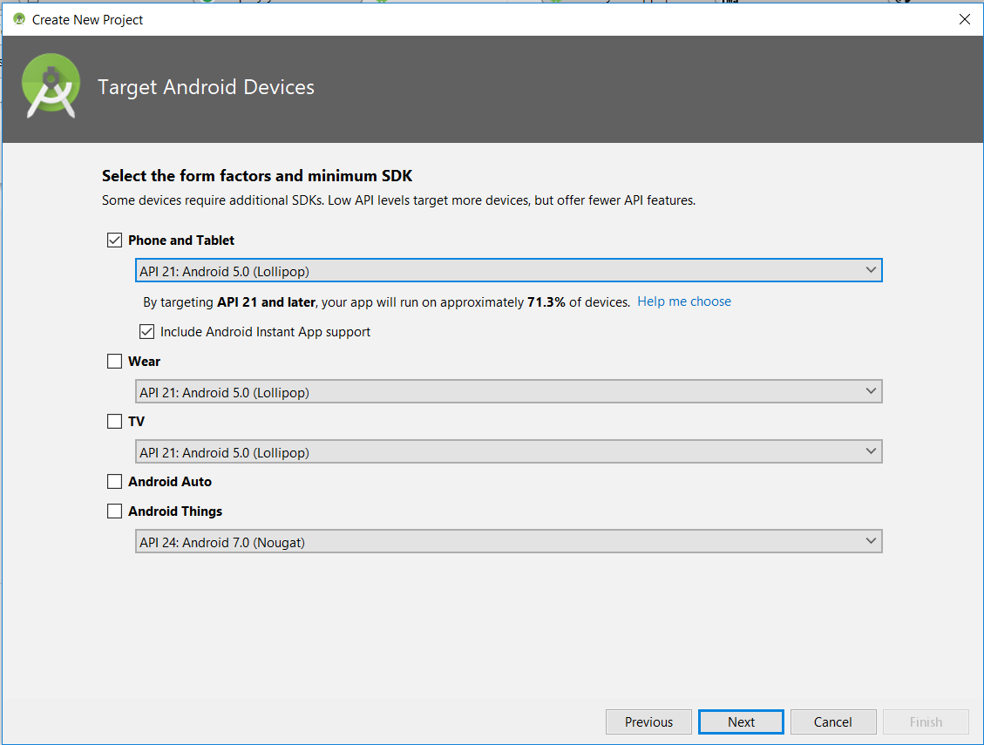
- Trong màn hình Add a Activity to Mobile , chọn Empty Activity và nhấn Next .
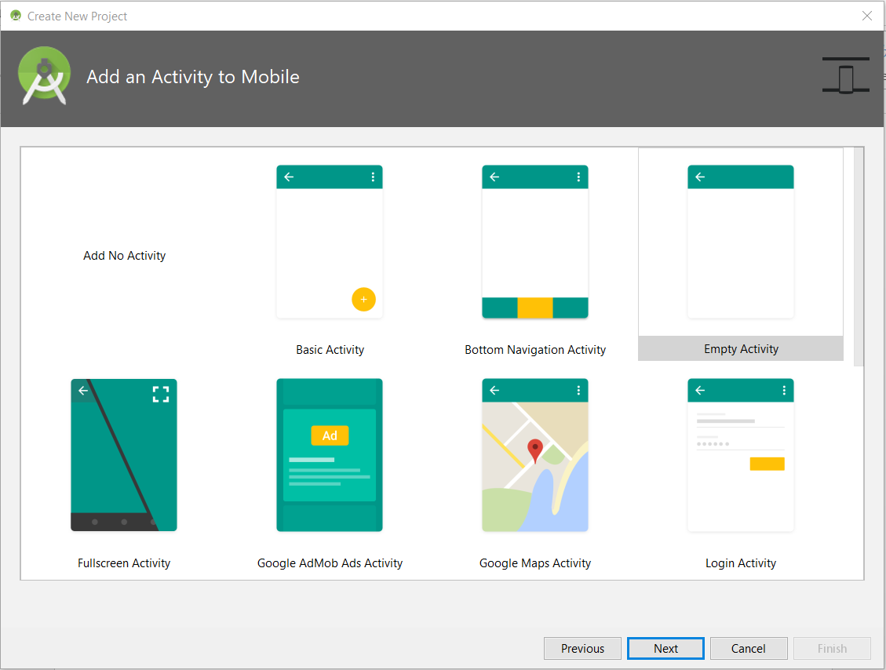
- Trong màn hình Configure Activity , giữ các giá trị mặc định và nhấn Finish .
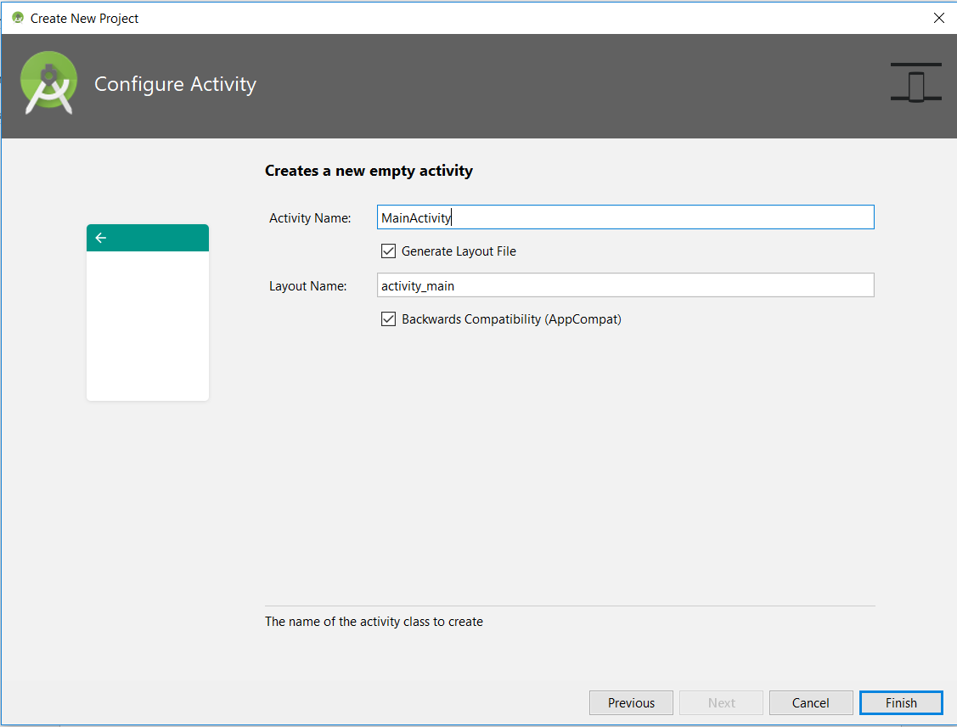
- Kết thúc
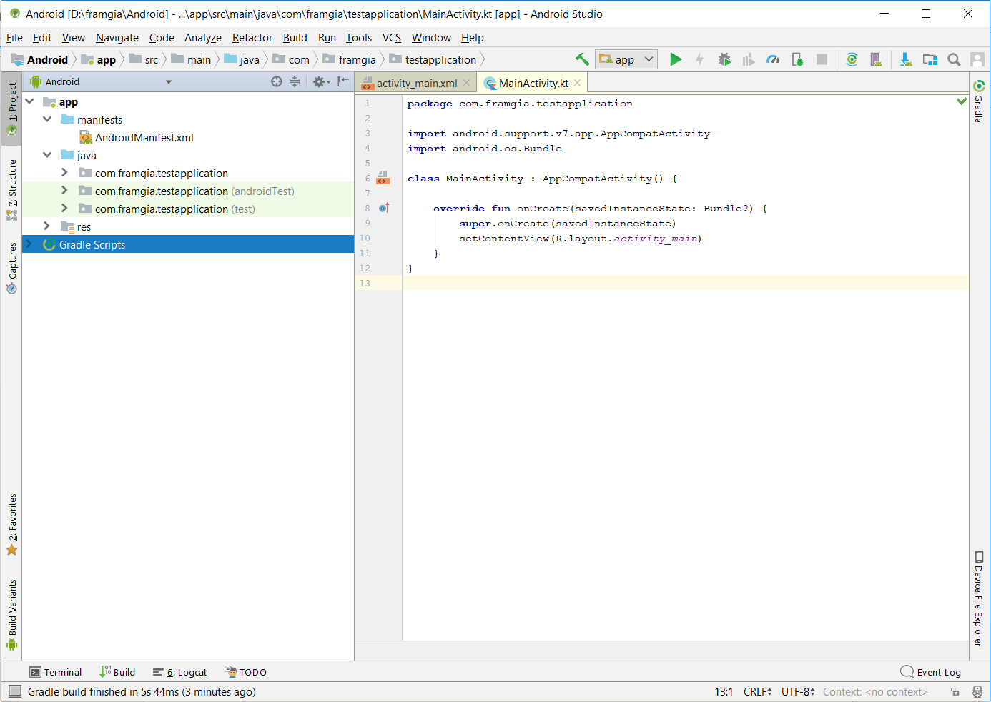
Trước tiên, hãy chắc chắn cửa sổ Project đang mở (chọn View> Tool Windows> Project ) và khung nhìn Android được chọn từ danh sách thả xuống ở trên cùng của cửa sổ đó. Sau đó, bạn có thể xem các tệp sau:
ứng dụng> java> com.framgia.testapplication> MainActivity
Đây là hoạt động chính (điểm vào cho ứng dụng của bạn). Khi bạn xây dựng và chạy ứng dụng, hệ thống sẽ khởi chạy một phiên bản này Activity và tải bố cục của nó.
app> res> layout> activity_main.xml
Tệp XML này định nghĩa bố cục cho giao diện người dùng của hoạt động. Nó chứa một TextViewphần tử với dòng chữ "Hello world!"
ứng dụng> tệp kê khai> AndroidManifest.xml
Các file manifest mô tả các đặc điểm cơ bản của ứng dụng và xác định từng thành phần của nó.
Gradle Scripts> build.gradle
Bạn sẽ thấy hai tệp có tên này: một tệp cho dự án và một tệp cho mô-đun "ứng dụng". Mỗi mô-đun có build.gradletệp riêng , nhưng dự án này hiện chỉ có một mô-đun. Bạn sẽ chủ yếu làm việc với build.gradletệp của mô-đun để định cấu hình cách các công cụ Gradle biên dịch và xây dựng ứng dụng của bạn.

